**网络效应：病毒效应**

人们如何了解一种新产品和文化商品，网络结构对于传播过程有什么影响。

网络结构对于网络的各种效应具有重要作用，社会关系网络如果存在大量的紧密链接，则很难避免病毒传染。

图是一种表示网络结构的组织形式

特殊的网络结构：

二部图：网络具有两个类型的节点，链接关系只存在同类型节点

折叠图：可以由二部图生成，金融资产，作者合作网络

异构图：图中的节点以及链接可以有多个类型

图学习：将机器学习应用于社会网络数据，网络中的节点规模是可控的，网络中的拓扑结构的复杂的。

两个节点之间的联系以及可能发展的联系

特殊的链接预测--推荐系统

社区划分以及社区检测以及发现

课程模块：

图论与网络属性

社会选择与社会影响

链接分析以及网络搜索

从众行为和事物的流行性

新事物在网络中的扩散

给予概率的流行病模型

节点影响力

链接预测

1. 图论

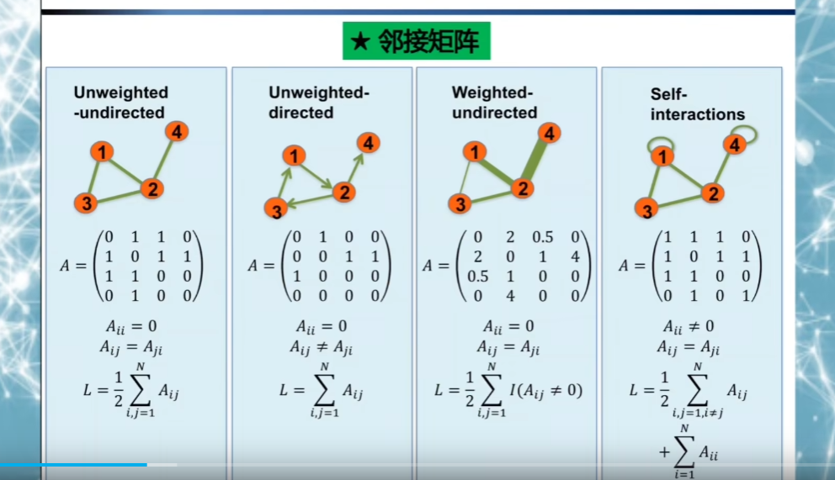

其中分别表示为无向无权网络,有向无权网络,无向有权网络以及自连接网络.

分别注意其中的矩阵表示.无向表示双向。注意其中的加权网络的权重是需要表示出来的。

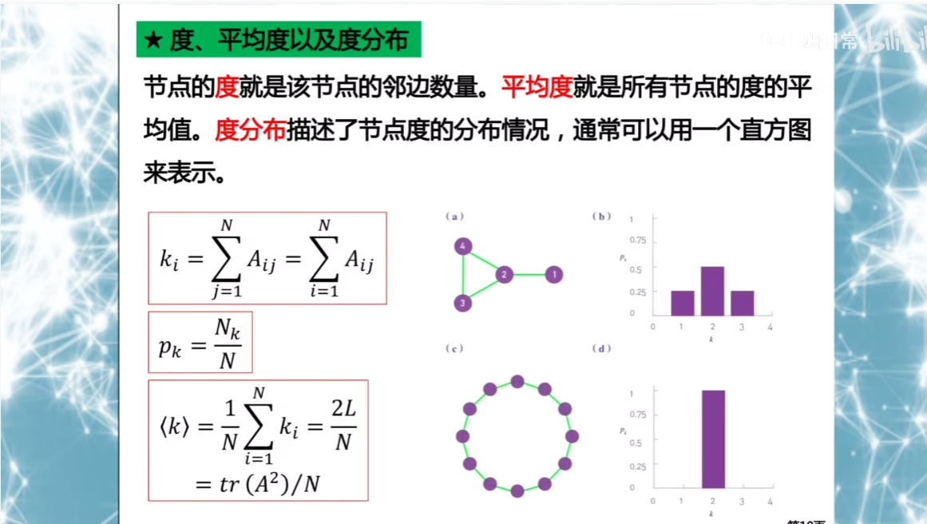

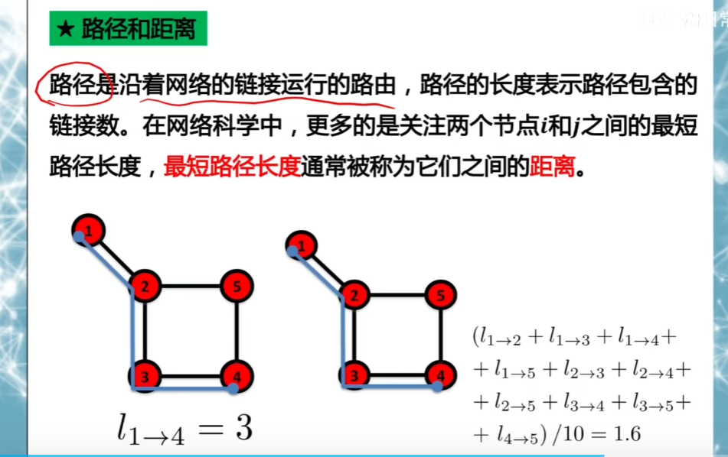

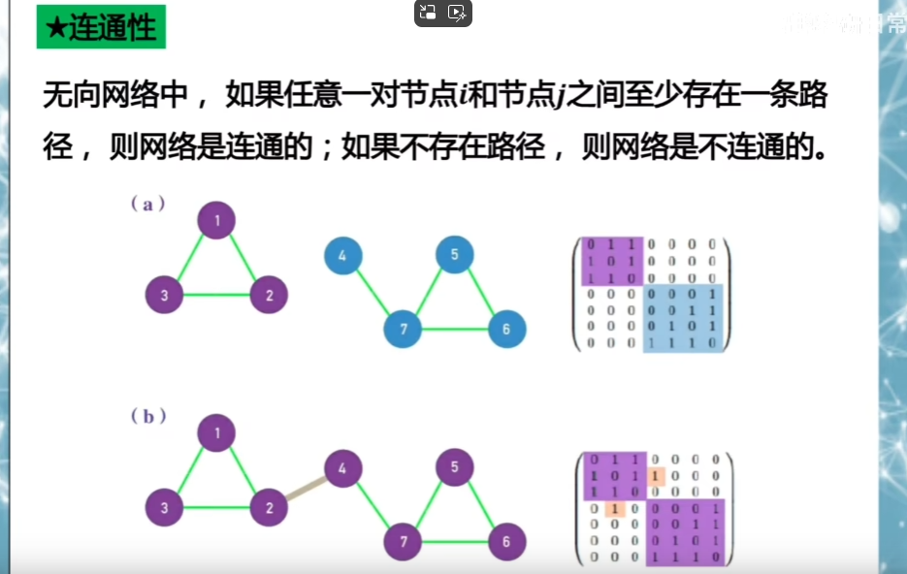

注意联通网络的矩阵形式，不连通是形成了分块矩阵。

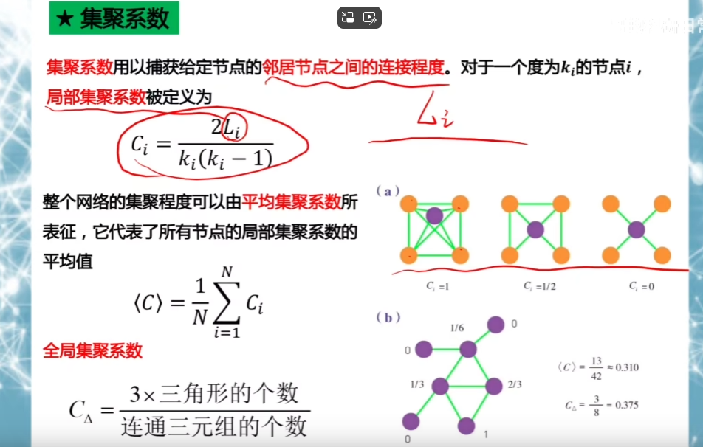

其中除了L的其他数字公式表示最大的邻居节点的最大的连边数量就是度

1. 网络的基本静态特征

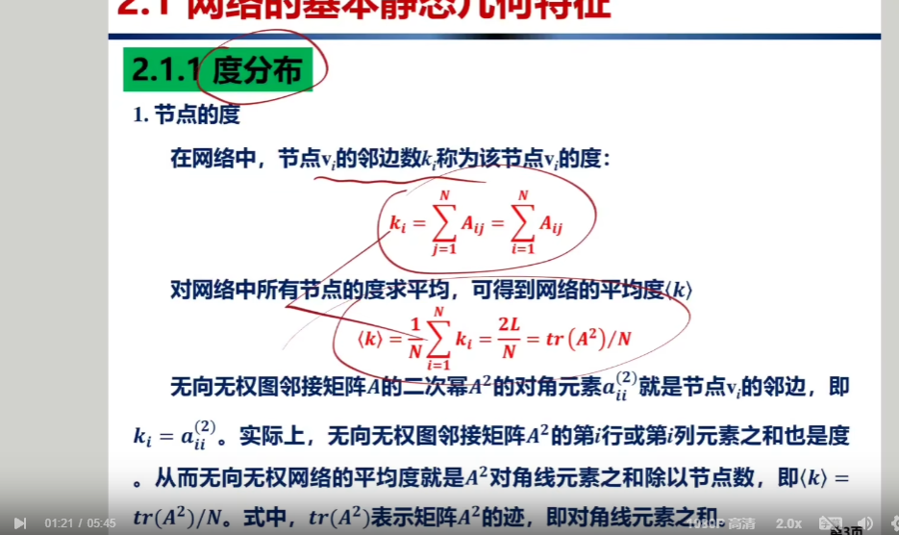

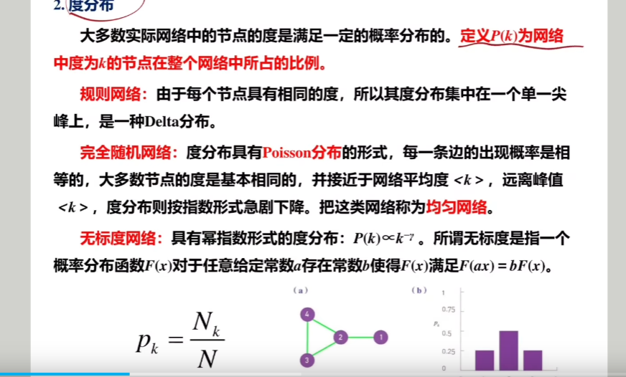

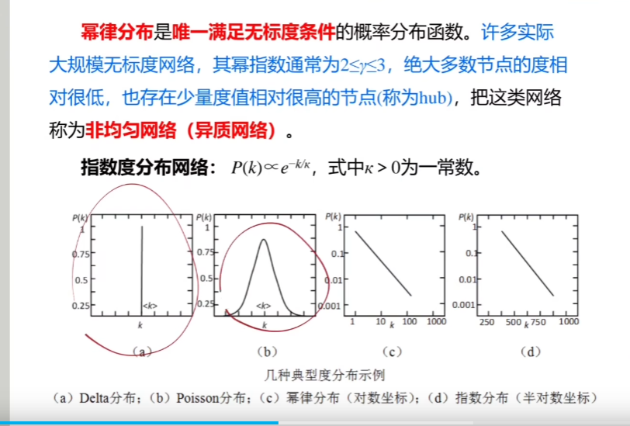



Possion分布是离散分布，同时和正态长得差不多